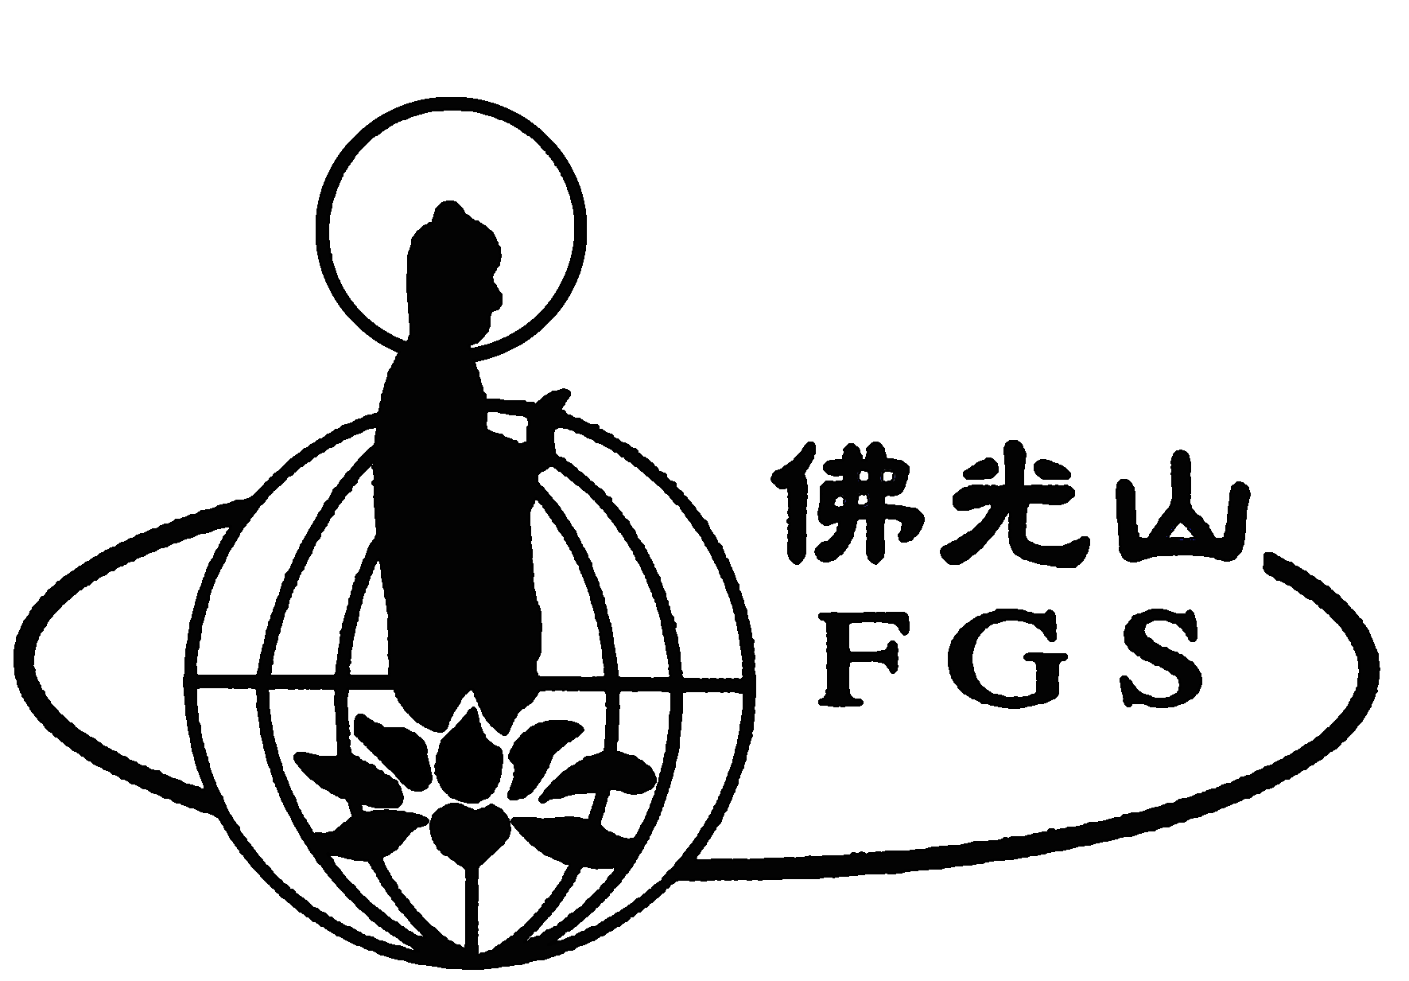
墨爾本佛光山春節祭祖法會通啟

各位護法信徒：
佛光山將於農曆新年舉行春節祭祖法會，除了遵循中國人慎終追遠的傳統外，亦為眾姓護法門中歷代先遠考妣宗親暨個人之累劫冤親債主誦經禮懺，祈禱蓮品增上。是日墨爾本佛光山功德堂並開放供奉牌位之家屬祭祀禮拜。屆時敬請 闔府蒞臨拈香禮拜，共霑法益，並祈求佛光普照閤家平安吉祥，一切如意!

法會地點 | 法會日期／內容 | 地址/電話
墨爾本講堂 | 2011年1月30日(日)9.30am  地藏經、上供 | 89 Somerville Rd. Yarraville 3013  Tel:9314 5147 Fax:9314 2006
如欲為祖先超薦者，請填寫下列登記表，支票抬頭請註明I.B.C.V.收。耑此 敬頌
巧智慧心!
墨爾本佛光山 謹啟
"----------------------------------------------------------------------------------
墨爾本佛光山春節祭祖法會超薦功德登記表

功德項目：大牌位＄50 小牌位＄30 供齋隨喜
支票抬頭I.B.C.V.
聯絡人 |  |  | 地 址:
電話: |  |  | Email:
編號 | 稱謂 | 超薦姓名 | 陽上姓名 | 功德金 | 功德項目
登記日期 : 經手人 :

